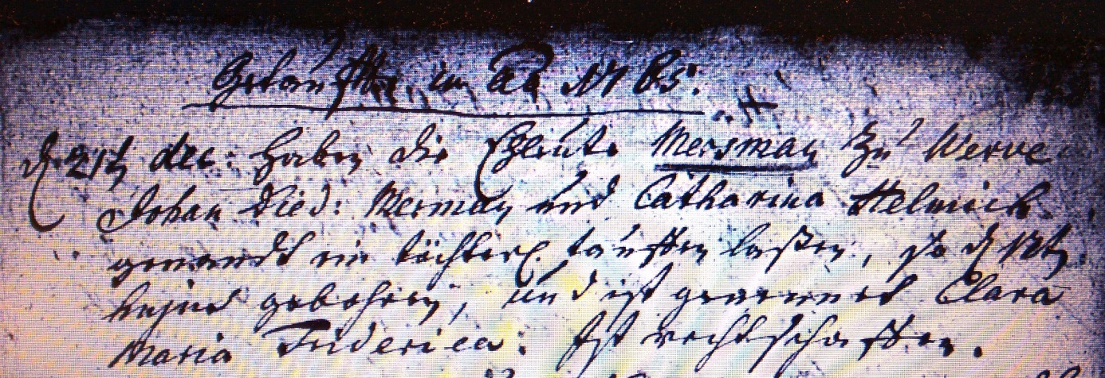

Kirchenbuch Heeren 1765; ARCHION-Bild 75 in „Taufen 1717 – 1819“
Abschrift:
„d. 21ten Dec. haben die Eheleute Mersman zu Werve Johan Died: Mersman und Catharina Helmich genandt ein Töchterl. taufen laßen, so d. 17ten hujus (huius, dieses, KJK) gebohren, ist genennet Clara Maria Friderica: Ist rechtschaffen“.

